Correction du travail du 6 avril

Français : autocorrection avec la fiche de son.

Maths :

Calcul mental 3 x 6 = 18 ; 7 x 5 = 35 ; 4 x 7= 28  ; 3 x 8 = 24 ;3 x 10 = 30 ;3 x 7= 21  ; 2 x 8= 16 .

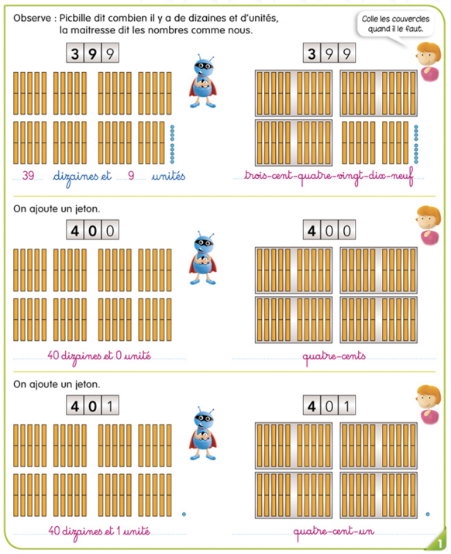

Attention « quatre-cents » on met un s à cent car il y a plusieurs centaines et on n’écrit rien ensuite.

« quatre-cent-un « : il n’y a plus de s.

exercice 2 :

Comme Picbille : comme nous :

Quarante-trois groupes de dix et six 436 Cinq-cent-soixante-et-un 561

Trente-sept groupes de dix et sept 377 Quatre-cent-quatre-vingt-douze 492

Cinquante-huit groupes de dix et quatre 584 Cinq-cent-quarante-huit 548

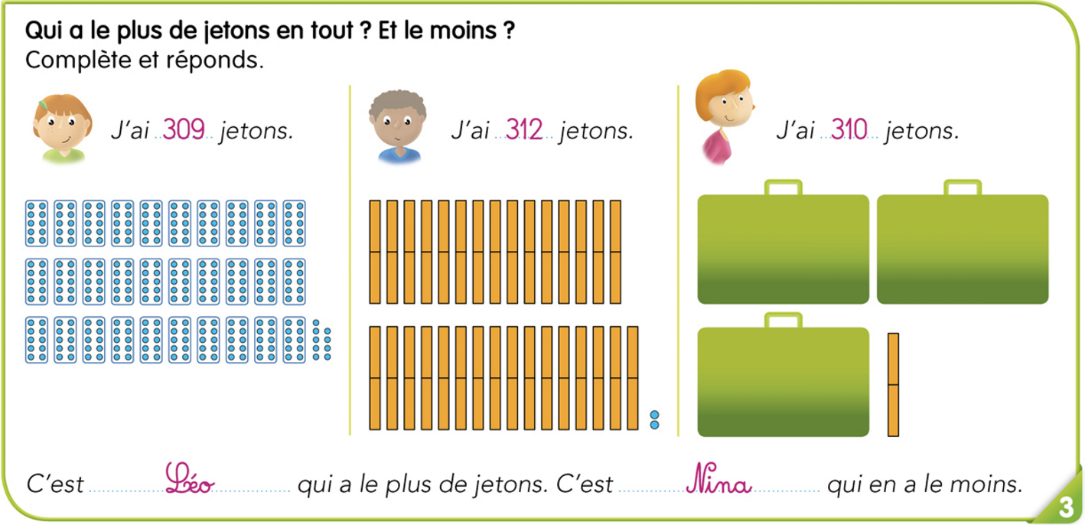

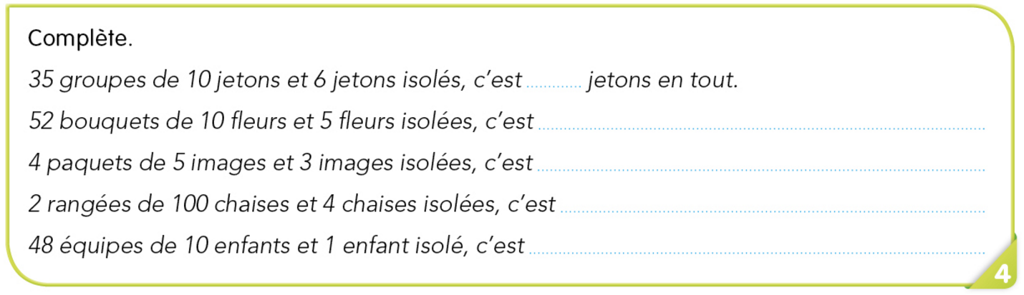

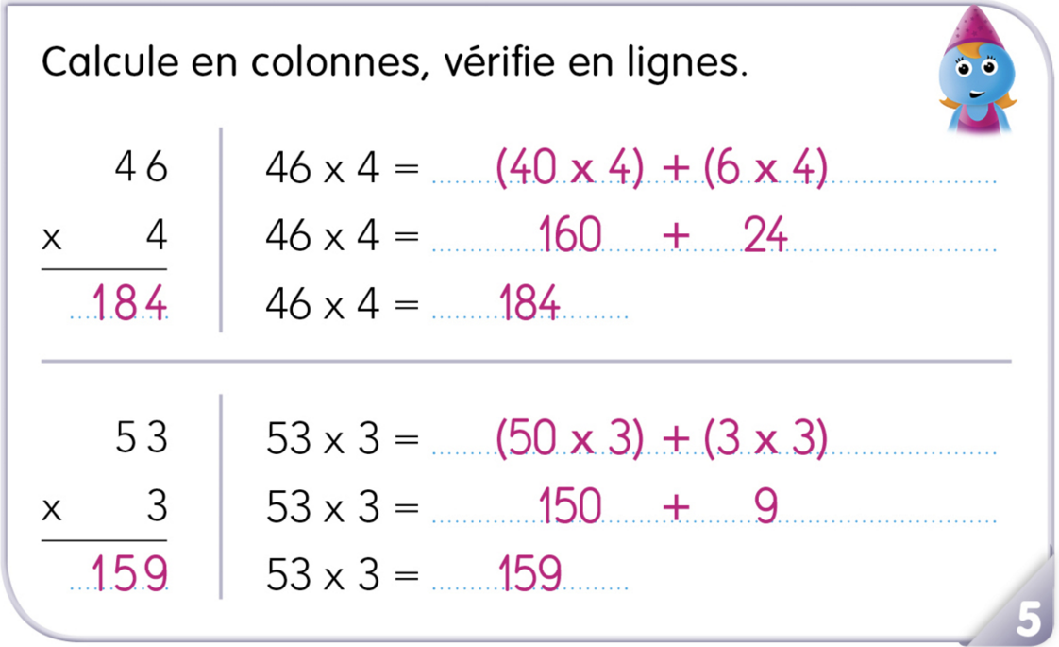 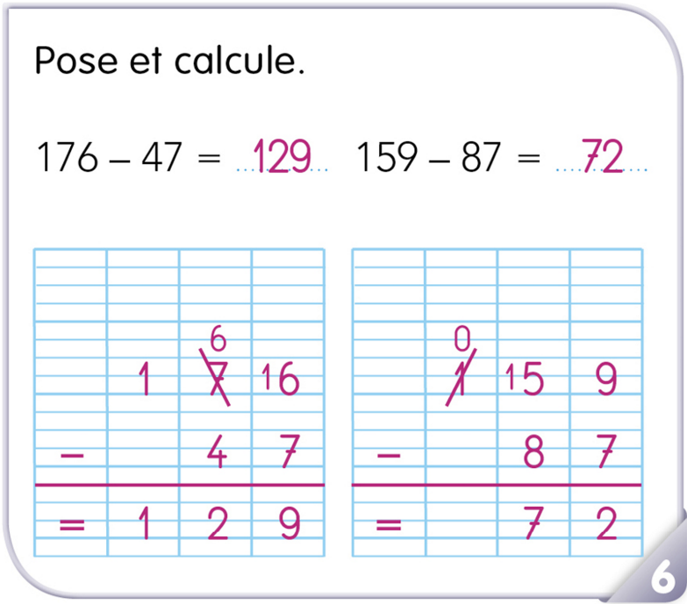

Lexique vocabulaire :

